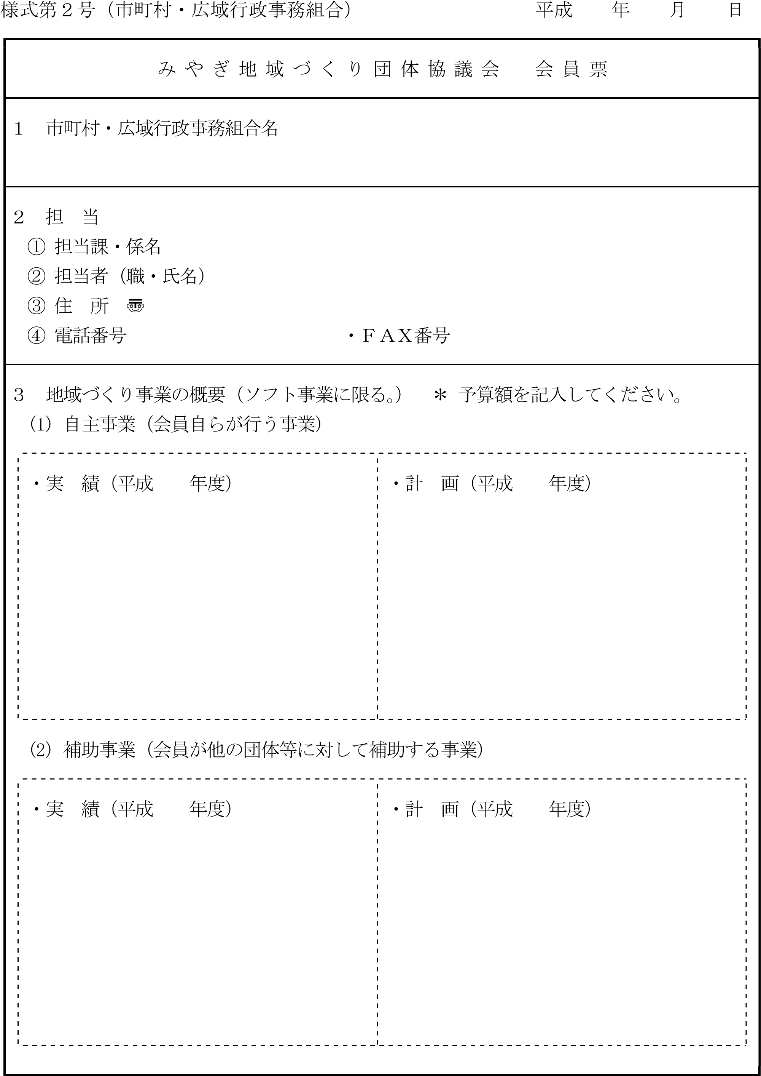

＊ 地域づくり事業の概要について，既存資料等がある場合は「別紙のとおり」として添付されても結構です。なお，その場合はＡ４判で添付してください。